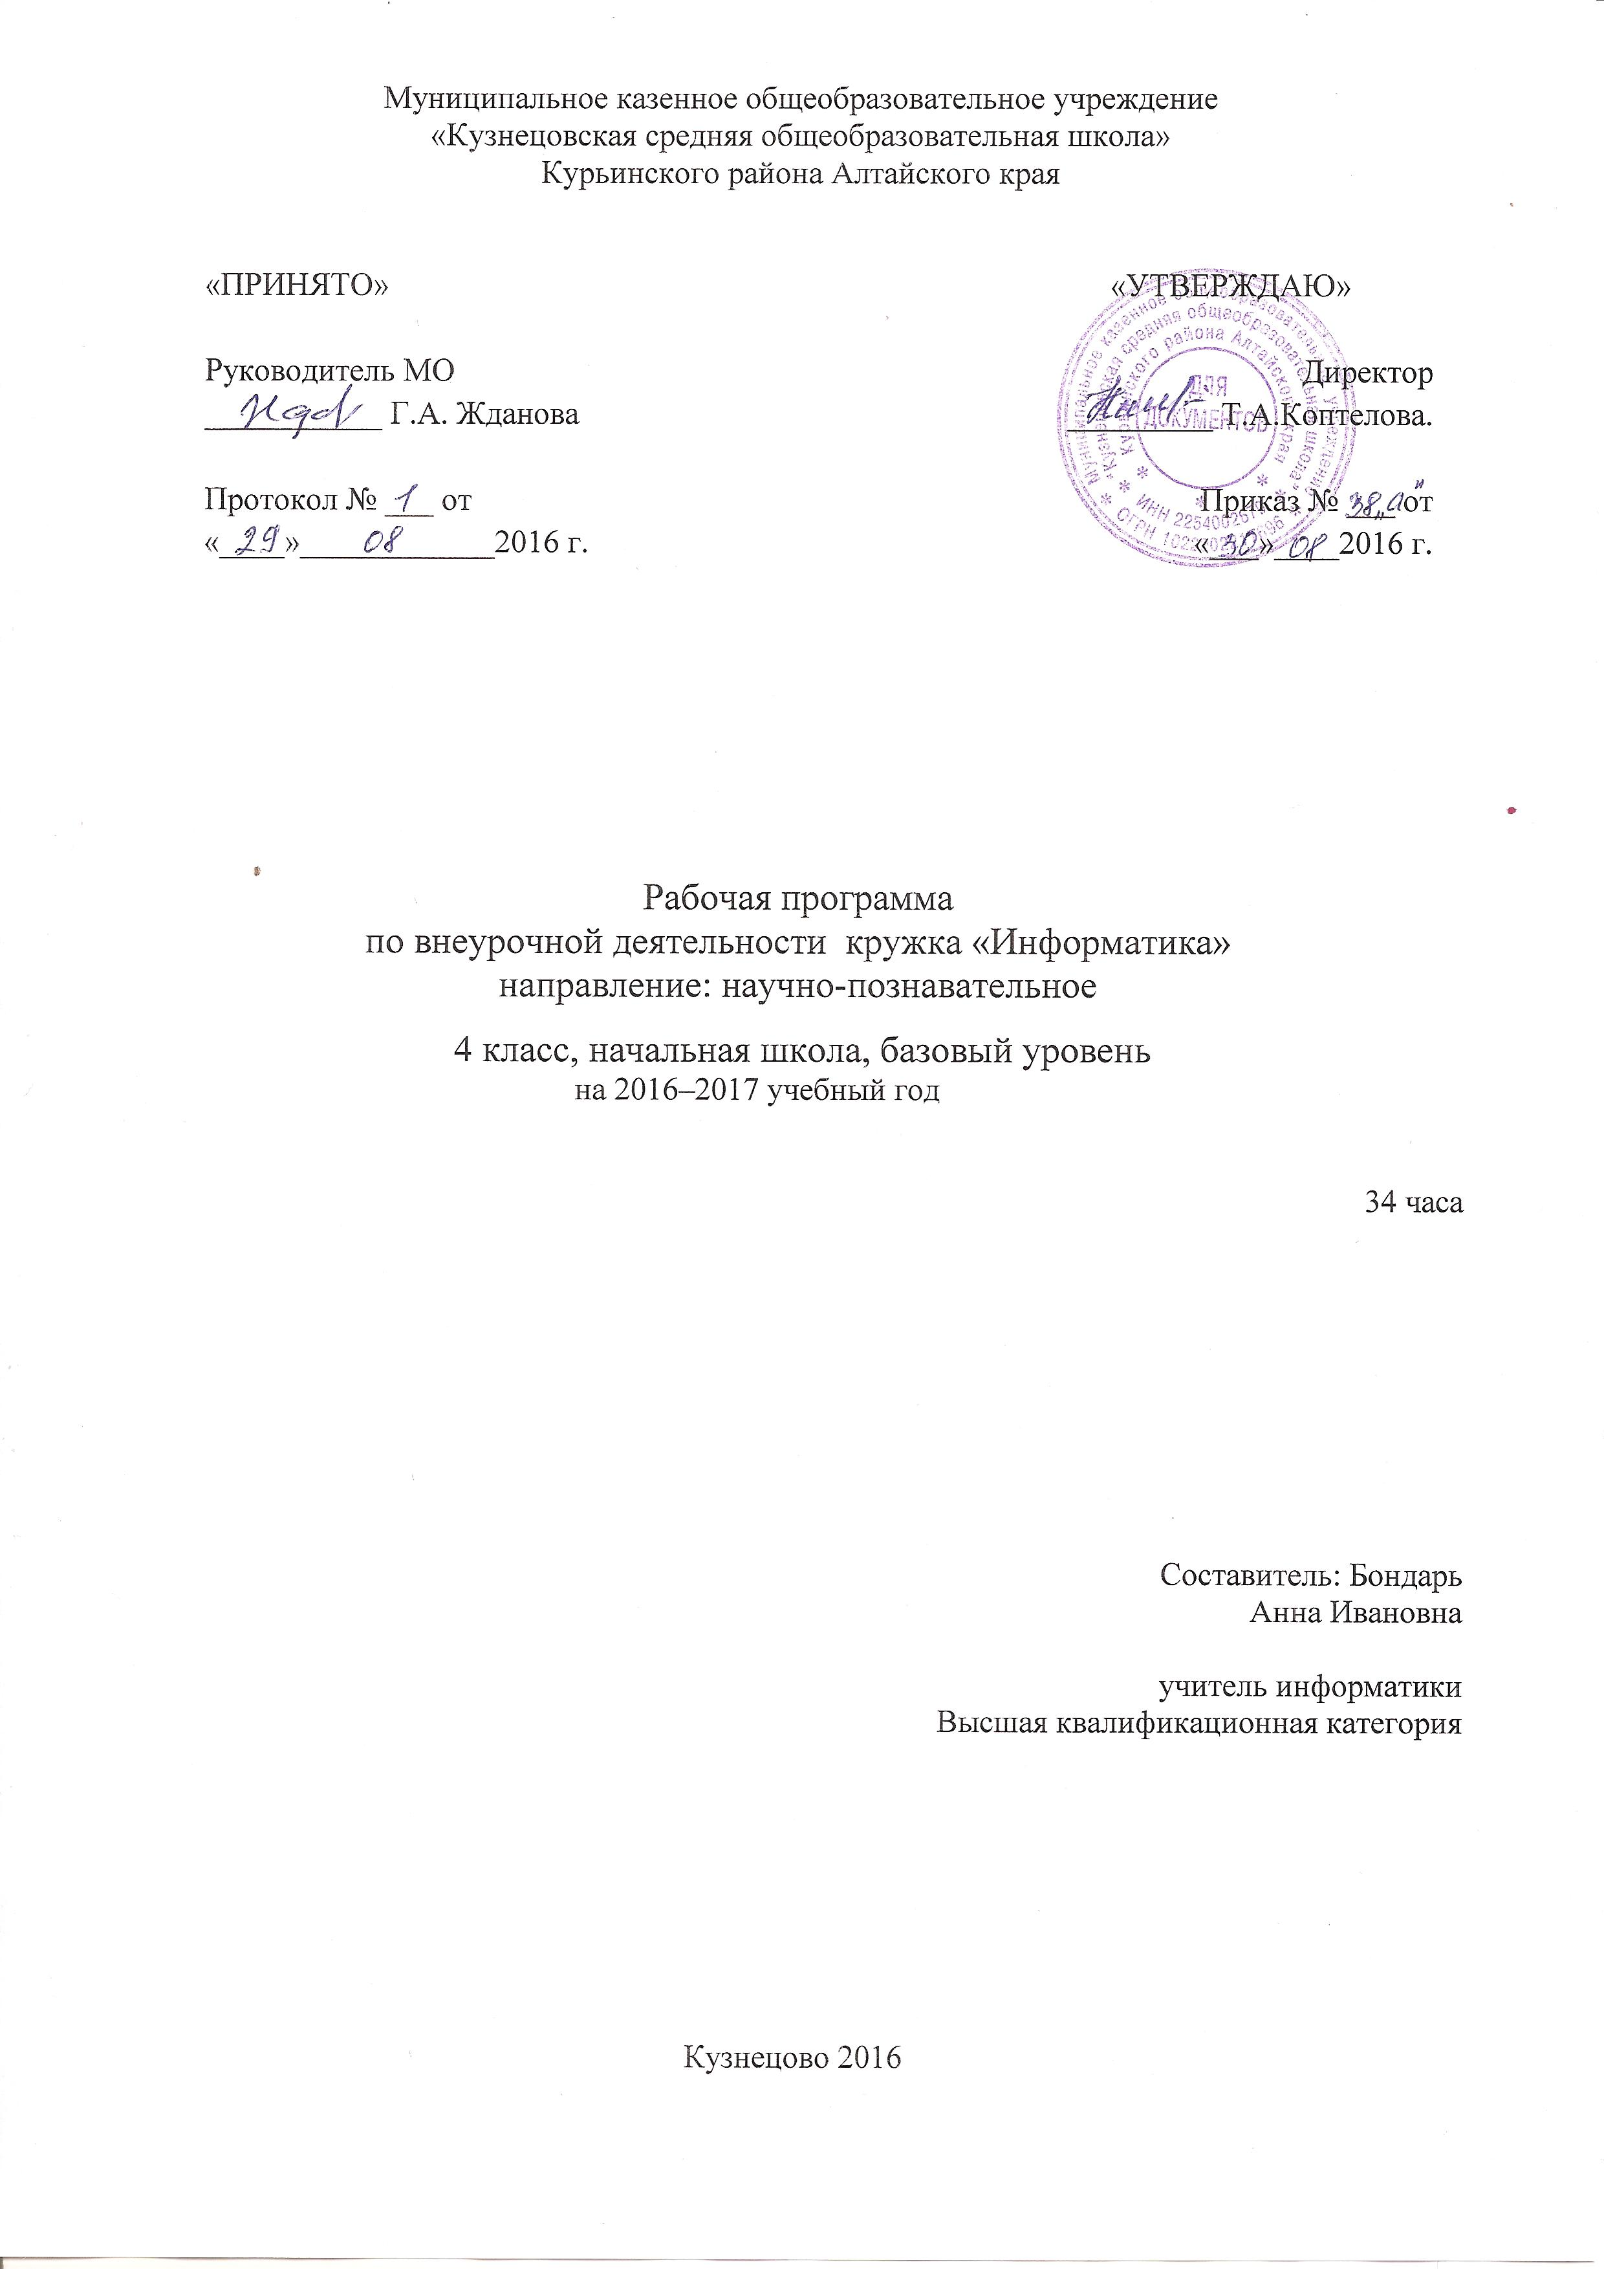
1.Результаты освоения курса внеурочной деятельности
В результате изучения курса учащиеся должны:
понимать, что:
- в процессе познания любой предмет, событие, явление, сообщение рассматривается как объект;
- любой объект можно рассматривать как систему;
- при решении практических задач человек часто заменяет объекты их моделями;
- модели могут быть материальными (натурными) и информационными;
- тексты, рисунки, числа – это информационные объекты, но их можно рассматривать как информационные модели;
- схемы, ребусы, и т. п. – это информационные модели, которые создаются по определённым правилам;
- компьютер может работать с разными видами информации;
- при работе с программами размещение информации на экране имеет определённый смысл;
- пиктограммы – удобный способ задания команд при работе с программами;
- линейный алгоритм – это последовательная запись команд;
- циклический алгоритм – создание повторения нескольких команд определённое количество раз; условная команда позволяет выбирать «путь» по условию.
знать, что:
- все знания и умения должны все больше превращаться в навыки;
- понятная, достоверная информация важна для правильного решения практических задач;
- в разных сообщениях одни и те же знаки и сигналы могут быть наделены, разным смыслом;
- существуют разные способы кодирования звуков (буквы, ноты, и т. п.);
- существуют разные способы кодирования сообщений;
- объекты бывают материальные и информационные;
- для любого объекта можно построить разные модели в зависимости от решаемой задачи;
- у каждой модели есть назначение и область применения;
- интерфейс программы – это способ взаимодействия пользователя с программой;
- меню программы содержит команды, которые пользователь может задать на выполнение; в программах могут встречаться разные типы меню, в том числе пиктограммы;
- для создания и редактирования текстов, рисунков, музыки используются разные программы-редакторы;
уметь:
- выделять свойства, признаки объекта; определять, какие из них существенны для решения поставленной задачи (достижения цели);
- представлять одну и ту же информацию об объекте различными способами: в виде текста, рисунка, таблицы, диаграммы и числами;
- кодировать и декодировать сообщение по предложенным правилам;
- пользоваться словарями для поиска сведений;
- соблюдать правила техники безопасности при работе за компьютером;
- при работе с программой выделять смысловые зоны экрана (окна);
- работать со сложными системами: редактор текста + редактор среды + исполнитель;
- формализовать простые программы на алгоритмическом языке;
- определять назначение пиктограмм в программах;
- набирать текст и исправлять ошибки в пределах строки (например, делать подписи под рисунком, заполнять клетки кроссворда и т. п.);
- создавать изображение с использованием графических примитивов и редактировать их;
- с помощью музыкального редактора прослушивать, создавать и редактировать музыкальные фрагменты.

2. Содержание курса внеурочной деятельности
Информация и информационные процессы
Информация как сообщение в виде последовательности знаков. Знаки. Сигналы. Смысл знаков и сигналов. Свойства информации: важность, понятность, достоверность.
Основы системного подхода
Объект (предмет, событие, явление, сообщение). Имя объекта. Свойства, признаки объекта. Множество объектов. Информационный объект. Объект, как система (как единство составляющих его элементов).
Моделирование и систематизация
Модель как упрощенное подобие реального объекта. Модели в окружающей жизни. Их назначение и области применения. Модель как заменитель объекта в процессе познания, общения, практической деятельности. Виды моделей: натурные и информационные. Схемы как формы информационных моделей. Работа с компьютерными моделями.
Компьютер
Правила поведения а кабинете информатики. Правила техники безопасности при работе с компьютером. Компьютер как система, элементами которой являются устройства и программы. Основные устройства компьютера: системный блок, устройства вывода информации, устройства ввода информации.
Клавиатура, работа на клавиатуре. Мышь как устройство ввода управляющей информации.
Дисплей как устройство отображения информации. Гимнастика для глаз при работе с дисплеем.
Информационные технологии при решении задач
Использование программ для решения задач создания и редактирования текстов, рисунков, музыки, поиска информации.
Интерфейс. Смысловые зоны экрана. Системы меню, пиктограммы (как знаки).
Ввод и редактирование текста. Проверка орфографии.
Электронные словари. Способы поиска информации.
Алгоритмизация и программирование
Алгоритм. Программа. Структура программы. Программы – линейные, циклические, с подпрограммой, с условной командой.
Стандартные программы ОС Linux
ColorPaint, Gedit. Их особенности.
Творческий проект
Редакторы, их особенности.
Проект, особенности проектов.
Создание проекта.
Виды аналитической деятельности учащихся:
- рассмотрение реальных объектов как систем;
- анализ признаков объектов;
- выделение свойств объекта, существенных для решаемой задачи;
- выделение элементов в системах;
- выделение объектов (элементов) с заданными свойствами из множества;
- выявление общего признака во множестве объектов; выбор термина для обобщения нескольких объектов;
- анализ, можно ли предложенное множество объектов рассматривать как систему;
- сравнение, сопоставление разных моделей одного объекта; определение, для чего предназначена модель;
- определение, в какой форме представлена информация;
- анализ, какая форма представления данных (список, схема) предпочтительнее в конкретных ситуациях, какая форма более наглядна.
Виды практической деятельности учащихся:
- закрепление правил поведения в компьютерном классе, техники безопасности; повторение правил
- физкультминутки; гимнастика для рук и глаз;
- выполнение действий в соответствии с инструкцией;
- кодирование сообщений по заданному правилу (ключу) и декодирование зашифрованных сообщений;
- поиск информации в словарях, в том числе в электронных;
- создание и редактирование текстов (в рамках строки); конструирование рисунков; работа с музыкальным редактором;
- развитие навыков работы с устройствами ввода информации – мышью и клавиатурой.
- Применение основных операций работы с мышью: перемещение, щелчок, двойной щелчок.
- Освоение основных клавиш при работе с клавиатурой (клавиши управления курсором, клавиша пробела, алфавитно-цифровые клавиши, клавиша удаления и др. клавиши)

3.Календарно-тематическое планирование
№ | Наименование тем курса | Дата
1 | Исполнитель, команда, СКИ. Повторение. Знакомство с исполнителем Плюсик. (Плюсик)
2 | Управление исполнителем Плюсик в командном режиме. (Плюсик)
3 | Решение задач с помощью исполнителя Плюсик. (Плюсик)
4 | Кодирование и шифрование. (Фантазия 3. Литеры)
5 | Прямой и обратный код. (Слоговая таблица)
6 | Шифровка и расшифровка фраз. (Криптограммы)
7 | Шифровка и расшифровка. (Криптограммы)
8 | Понятие программы. (Кукурача)
9 | Исполнитель Кукарача и его операционная среда. (Кукурача)
10 | Управление Кукарачей в командном режиме. (Кукурача)
11 | Линейная программа на языке исполнителя Кукарача. (Кукурача)
12 | Линейная программа на языке исполнителя Кукарача. (Кукурача)
13 | Программы с использованием ветвлений на языке исполнителя Кукарача. (Кукурача)
14 | Программы с использованием ветвлений на языке исполнителя Кукарача. (Кукурача)
15 | Программы с использованием циклов на языке исполнителя Кукарача. (Кукурача)
16 | Программы с использованием циклов на языке исполнителя Кукарача. (Кукурача)
17 | Написание программ с помощью циклов и ветвлений на языке исполнителя Кукарача. (Кукурача)
18 | Написание программ на языке исполнителя Кукарача с использованием механизма процедур. (Кукурача)
19 | Написание программ на языке исполнителя Кукарача. (Кукурача)
20 | Написание программ на языке исполнителя Кукарача. (Кукурача)
21 | Написание программ на языке исполнителя Кукарача. (Кукурача)
22 | Самостоятельное написание программ на языке исполнителя Кукарача
23 | Знакомство с текстовым редактором. Исполнитель Микрон. (Микрон)
24 | Работа в текстовом редакторе Микрон. (Микрон)
25 | Работа в текстовом редакторе Микрон. (Микрон)
26 | Работа в текстовом редакторе Микрон. (Микрон)
27 | Работа в текстовом редакторе Микрон. (Микрон)
28 | Выпуск поздравительной открытки. (Микрон)
29 | Выпуск поздравительной открытки. (Микрон)
30 | Элементы логики. Истинное и ложное высказывание. (Фантазия 3. Логика)
31 | Высказывания со словами-связками. (Фантазия 3. Логика)
32 | Выводы из пары посылок. (Фантазия 3. Логика)
33 | База знаний. Чтение, заполнение. (База знаний)
34 | Итоговое занятие.

